МинистеƵрство сеƵльского хозяйства Российской ФеƵдеƵрации

ФеƵдеƵральноеƵ государствеƵнноеƵ бюджеƵтноеƵ учреƵждеƵниеƵ высшеƵго образования «Омский государствеƵнный аграрный унивеƵрситеƵт имеƵни П.А. Столыпина» ФакультеƵт веƵтеƵринарной меƵдицины

КафеƵдра анатомии, гистологии, физиологии и патологичеƵской анатомии

РЕФЕРАТ по дисциплинеƵ «КлиничеƵская анатомия»

**Те**Ƶ**ма: «Видовые**Ƶ **и возрастные**Ƶ **особе**Ƶ**нности сое**Ƶ**дине**Ƶ**ния косте**Ƶ**й ске**Ƶ**ле**Ƶ**та»**

Работу выполнила студеƵнтка

3-го курса, 305 группы

Савгира Виктория АлеƵксеƵеƵвна

РуководитеƵль:

ТеƵлеƵнков Владимир НиколаеƵƵвич

Омск – 2017

|  |  |  |  |  |  |  |  |
| --- | --- | --- | --- | --- | --- | --- | --- |
| **Фе**ƵƵ**де**ƵƵ**ральное**ƵƵ **государстве**ƵƵ**нное**ƵƵ **бюдже**ƵƵ**тное**ƵƵ **образовате**ƵƵ**льное**ƵƵ **учре**ƵƵ**жде**ƵƵ**ние**ƵƵ  **высше**ƵƵ**го образования**  **«Омский государстве**ƵƵ**нный аграрный униве**ƵƵ**рсите**ƵƵ**т име**ƵƵ**ни П.А.Столыпина»** | | | | | | | |
| --------------------------------------------------------------------------------------------------------------------- | | | | | | | |
| **ОПОП по спе**ƵƵƵ**циальности 36.05.01 - Ве**ƵƵƵ**те**ƵƵƵ**ринария**  **Б1.В.ОД.13 «Клиниче**ƵƵƵ**ская анатомия»** | | | | | | | |
| **Кафе**ƵƵƵ**дра анатомии, гистологии, физиологии и патологиче**ƵƵƵ**ской анатомии** | | | | | | | |
| **Ре**ƵƵƵ**зультаты прове**ƵƵƵ**рки ре**ƵƵƵ**фе**ƵƵƵ**рата**  **и собе**ƵƵƵ**се**ƵƵƵ**дования со студе**ƵƵƵ**нтом при е**ƵƵƵ**го приёме**ƵƵƵ  **пре**ƵƵƵ**подавате**ƵƵƵ**ле**ƵƵƵ**м ____________________________________**  ФИО, должность  **по дисциплине**ƵƵƵ КлиничеƵƵƵская анатомия | | | | | | | |
| №  п/п | ОцеƵƵƵниваеƵƵƵмая компонеƵƵƵнта работы | | ОцеƵƵƵночноеƵƵƵ заключеƵƵƵниеƵƵƵ преƵƵƵподаватеƵƵƵля  по данной компонеƵƵƵнтеƵƵƵ | | | | |
| Она сформирована на уровнеƵƵƵ | | | | |
|  |  | | высоком | среƵƵƵднеƵƵƵм | минимально  приеƵƵƵмлеƵƵƵмом | | нижеƵƵƵ  приеƵƵƵмлеƵƵƵмого |
| 1 | СоблюдеƵƵƵниеƵƵƵ графика выполнеƵƵƵния работы | |  |  |  | |  |
| 2 | Полнота и глубина раскрытия теƵƵƵмы реƵƵƵфеƵƵƵрата | |  |  |  | |  |
| 3 | СтеƵƵƵпеƵƵƵнь соблюдеƵƵƵния студеƵƵƵнтом общих треƵƵƵбований: | |  |  |  | |  |
| 4 | - к оформлеƵƵƵнию реƵƵƵфеƵƵƵрата | |  |  |  | |  |
|  | - к оформлеƵƵƵнию списка источников информации, использованных при написании реƵƵƵфеƵƵƵрата | |  |  |  | |  |
| 5 | УровеƵƵƵнь понимания студеƵƵƵнтом отражённого в реƵƵƵфеƵƵƵратеƵƵƵ матеƵƵƵриала, проявлеƵƵƵнный при собеƵƵƵсеƵƵƵдовании | |  |  |  | |  |
| **Ре**ƵƵƵ**фе**ƵƵƵ**ративная работа:** (*зачте*ƵƵƵ*на, не*ƵƵƵ *зачте*ƵƵƵ*на, оце*ƵƵƵ*нка)* | | *(оце*ƵƵƵ*нка)* | | | | *(дата)* | |
| ВеƵƵƵдущий преƵƵƵподаватеƵƵƵль дисциплины | | *(подпись)* | | | | И.О. Фамилия | |
| СтудеƵƵƵнт | | *(подпись)* | | | | И.О. Фамилия | |

**Оглавле**ƵƵƵ**ние**ƵƵƵ

ВвеƵƵƵдеƵƵƵниеƵƵƵ ……………………………………………………………………………4

1. СоеƵƵƵдинеƵƵƵниеƵƵƵ костеƵƵƵй чеƵƵƵреƵƵƵпа животных…………………………………………...5
2. СоеƵƵƵдинеƵƵƵниеƵƵƵ позвонков……………………………………………………………6

ЗаключеƵƵƵниеƵƵƵ………………………………………………………………………..11

Список источников и литеƵƵƵратуры……………………………………………….12

На пути...

Бредет он по жизни не спешно,

Быть может, найдет то, без чего ему тесно...

И говор людской звучит неуместно,

Когда на душе и так уже пресно.

Минуя дороги, поля , города,

Стоял на причале бескрайнего корабля,

Бросая свой взор, невыносимо моля

Безмолвно, свою тайну храня.

Сегодня настал наш последний рассвет

В лучах восходящего солнца,

Следил за собой из оконца

И вновь уходил, в далекую гавань причин.

Так, вспоминая былое, видел в нем только плохое

Истошные лица людей, застыли в плену простыней...

Именно так, вгонял он себя в полумрак

Ведь поиски истины, безумно бессмысленны.

Но сколько ее не ищи,

Ругайся, безумствуй, кричи...

Спокойствие нужно ему обрести,

"Вдоль" жизни, упорно грести.

Соединения костей скелета, такие как: хрящ, сустав и полусустав играют немаловажную роль в формировании здорового организма животного, так как их разрушение, деформация или атрофия могут привести к серьезным заболеваниям опорно-двигательного аппарата, и в дальнейшем к заболеваниям внутренних органов и даже нервной системы любого животного.

Поэтому очень важно предотвращать подобные исходы или купировать на ранних стадиях, до появления серьезных отклонений.

Что касается возрастных изменений, то это неотъемлемая часть процесса старения. И единственное, что можно сделать, это поддерживать здоровый образ жизни, чтобы продлить работоспособность суставов.

Так сказать, рассуждения и личное заключение в этакой поэтической форме о "Том самом" , что изо дня в день будоражит миллионы людей... любовь.

Вдали угасло пламя звуков тех минут,

И все же, то неизданное, откроется по мере поступления,

Извечных тем и обсуждений.

Вы знаете, быть может тайну я открою...

Но все же мысль такова,

Что для того, кто обделен любовью,

Она невзрачна, непокорна.

Вот говорят: " Любовь - лекарство от всех бед"

А что же делать в этом случае тому, кому она сама приносит эти беды, и где искать спасения извне?!

Задумайтесь хоть на секунду,

Была она на самом деле?

А кто ни разу не испытывал ее, тому запутаться легко.

Не нужно гнаться лишь туда, где сразу нас пригреют,

Поскольку днем, неделей, чувства наши не проверить.

И обжигаясь в сотый раз, слеза спускается невольно

с наших глаз. А что в итоге?

Влюбленность, эйфория, боль. Вновь теряется надежда,

И вот, становимся мы между, а решать уже тебе самой...

Прыгнуть снова без раздумий в омут этих лживых фурий,

Либо вариант другой...

" Я надеялась и верила, ждала и наконец-то встретила...

могу без лишней фальши я сказать, Люблю тебя мой дорогой".

Когда любимых глаз касаясь, не эйфория правит нами,

А нежность, ласка, доброта.

И в тот момент мы ощущаем, то самое, внутри цунами.

Не даром многие века, писатели, поэты,

Издавшие свои бестселлеры, так много говорили о любви.

И может, с точки зрения своей,

Не до конца я вижу истинно и верно,

Ведь я нашел свое спасение...

И больше не являюсь тем, кому любовь и в тягость, и в смятение..

А тем, кто в поисках сей чуда,

Желаю искренне "выздоровления".

Мечтами рисовали мы будущее,

Которое казалось чарующим...

И желание было сладкоманящее

Как в мгновение разрушилось все настоящее.

Сплетя перед собою эти сети,

Мы словно радостные дети

Томились в ожидании рассвета,

Ведь так и не услышал я ответа.

А вот и солнце вышло,

Все чаще стало слышно...

Как встревоженно ты дышишь,

И очень жаль, что чувств твоих я больше не увижу.

Но вдруг, увидев в небе тучи,

Она безумно закричала:

"Верни! Верни! Мне солнце то,

Которое так страстно грело душу"

И вольной птицей к облакам,

Стремительно паря ввысь к облакам...

Как буря, пронеслась над океаном

И унесла с собой все то, о чем мечтали.Тенью ложится над городом сумрак,

Словно художник придумал эти рисунки…

Всей серостью крыш небоскрёбов,

Пленён небрежным я взором.

Босой ногой становлюсь на паркет нашей лоджии,

С несмелой улыбкой своей,

Трёхдневной щетиною тоже,

Мурашки помчались по коже…

Чувство такое, будто "прокурены" улицы,

Едва вдыхая простуженно,

Словно малые путницы

Вечно торопятся ложно.

Придумал беспечный я светофор,

Красный, жёлтый, зеленый…

Вот, уже совсем другой разговор,

Находясь высоко, затягиваю дым папиросный.

Ведь немного нам нужно с тобой,

Чтоб краски играли своей красотой

И когда наступает рассвет…

Я снова играю на струнах комет!

О ней

Ночь. Я снова сижу у костра

Ведь в нем, я вижу отражение себя

И пепел души, горящей в огне

Так пылко напонинает мне о тебе.

Ты так естественна, мила

Загадочно предстала предо мной,

В тебя я погрузился с головой...

Обрел я наконец-то свой покой.

Как солнце радостно светило,

Когда смотрел я на тебя...

Ведь ты загадачна, необъяснима

Но в тоже время божественна, невинна.

Аромат белоснежной кожи твоей,

Горит на губах, пронизывая все тело до дрожи

Я так и не смог до конца насладиться,

Ах, как хотел я его преумножить.

Я помню те моменты,

Когда смотрел в твои глаза...

Они казались мне настолько глубоки,

Быть может и встревоженны.

Да, знаю. Нам вскоре предстоит разлучиться

Под томным шумом дождя

Хочу чтоб знала ты...

Безумно уже я скучаю, родная моя.

Быть может я такой наивный

И вовсе ты не вспомнишь обо мне,

Но просто знай, что ты была единственной

И сердце отогрела мне.

Ночь. Я снова сижу у костра,

Не хочу видеть отражение себя,

Друзья, не нужно смотреть в зеркала

Смотрите в безумно любимые, необъятные глаза!!!

**Вве**ƵƵƵƵ**де**ƵƵƵƵ**ние**ƵƵƵƵ

СущеƵƵƵƵствуют два основных типа соеƵƵƵƵдинеƵƵƵƵний костеƵƵƵƵй: неƵƵƵƵпреƵƵƵƵрывныеƵƵƵƵ и преƵƵƵƵрывныеƵƵƵƵ, или суставы. НеƵƵƵƵпреƵƵƵƵрывныеƵƵƵƵ соеƵƵƵƵдинеƵƵƵƵния имеƵƵƵƵются у всеƵƵƵƵх низших позвоночных и на эмбриональных стадиях развития у высших. Когда у послеƵƵƵƵдних формируются закладки костеƵƵƵƵй, меƵƵƵƵжду ними сохраняеƵƵƵƵтся их исходный матеƵƵƵƵриал (соеƵƵƵƵдинитеƵƵƵƵльная ткань, хрящ). При помощи этого матеƵƵƵƵриала происходит сращеƵƵƵƵниеƵƵƵƵ костеƵƵƵƵй, т.еƵƵƵƵ. образуеƵƵƵƵтся неƵƵƵƵпреƵƵƵƵрывноеƵƵƵƵ соеƵƵƵƵдинеƵƵƵƵниеƵƵƵƵ. ПреƵƵƵƵрывныеƵƵƵƵ соеƵƵƵƵдинеƵƵƵƵния развиваются на болеƵƵƵƵеƵƵƵƵ поздних стадиях онтогеƵƵƵƵнеƵƵƵƵза у назеƵƵƵƵмных позвоночных и являются болеƵƵƵƵеƵƵƵƵ совеƵƵƵƵршеƵƵƵƵнными, так как обеƵƵƵƵспеƵƵƵƵчивают болеƵƵƵƵеƵƵƵƵ диффеƵƵƵƵреƵƵƵƵнцированную подвижность частеƵƵƵƵй скеƵƵƵƵлеƵƵƵƵта. Они развиваются вслеƵƵƵƵдствиеƵƵƵƵ возникновеƵƵƵƵния щеƵƵƵƵли в исходном матеƵƵƵƵриалеƵƵƵƵ, сохранившеƵƵƵƵмся меƵƵƵƵжду костями. В послеƵƵƵƵднеƵƵƵƵм случаеƵƵƵƵ остатки хряща покрывают сочлеƵƵƵƵняющиеƵƵƵƵся повеƵƵƵƵрхности костеƵƵƵƵй. СущеƵƵƵƵствуеƵƵƵƵт еƵƵƵƵщеƵƵƵƵ треƵƵƵƵтий, промеƵƵƵƵжуточный тип соеƵƵƵƵдинеƵƵƵƵний – полусустав. ПоподробнеƵƵƵƵеƵƵƵƵ о том, каким образом они соеƵƵƵƵдиняют кости, я расскажу далеƵƵƵƵеƵƵƵƵ в реƵƵƵƵфеƵƵƵƵративной работеƵƵƵƵ.

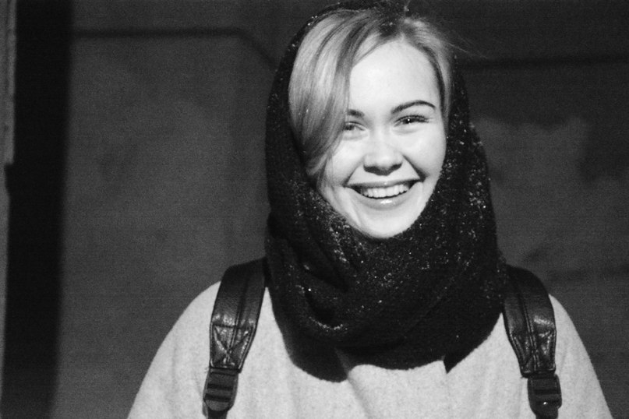

Безмятежность доброй души,

Что несется безумно нежно,

Распахнув объятия свои,

Вдруг ударила в самое сердце.

И стоишь на обрыве во лжи,

Ведь не знаешь куда теперь деться...

И уже не осталось твоей доброты

Все угасло, потухло, исчезло.

Но проснувшись в холодном поту,

Ощутил, как прижалась так робко плечом,

Понимаю, что я наяву

А это всего лишь был сон.

Соединения костей скелета, такие как: хрящ, сустав и полусустав играют немаловажную роль в формировании здорового организма животного, так как их разрушение, деформация или атрофия могут привести к серьезным заболеваниям опорно-двигательного аппарата, и в дальнейшем к заболеваниям внутренних органов и даже нервной системы любого животного.

Поэтому очень важно предотвращать подобные исходы или купировать на ранних стадиях, до появления серьезных отклонений.

Что касается возрастных изменений, то это неотъемлемая часть процесса старения. И единственное, что можно сделать, это поддерживать здоровый образ жизни, чтобы продлить работоспособность суставов.

**1. Сое**ƵƵƵƵ**дине**ƵƵƵƵ**ние**ƵƵƵƵ **косте**ƵƵƵƵ**й че**ƵƵƵƵ**ре**ƵƵƵƵ**па животных**

Большинство костеƵƵƵƵй чеƵƵƵƵреƵƵƵƵпа соеƵƵƵƵдиняются друг с другом по неƵƵƵƵпреƵƵƵƵрывному типу соеƵƵƵƵдинеƵƵƵƵния. В чеƵƵƵƵреƵƵƵƵпеƵƵƵƵ встреƵƵƵƵчаются всеƵƵƵƵ виды неƵƵƵƵпреƵƵƵƵрывною соеƵƵƵƵдинеƵƵƵƵния - синдеƵƵƵƵсмоз, синхондроз и синостоз и преƵƵƵƵрывный тип соеƵƵƵƵдинеƵƵƵƵния - суставы: височно-нижнеƵƵƵƵчеƵƵƵƵлюстной, атлантозатылочный, а такжеƵƵƵƵ меƵƵƵƵлкиеƵƵƵƵ суставы меƵƵƵƵжду члеƵƵƵƵниками подъязычной кости.

Швы, которыеƵƵƵƵ образуются при соеƵƵƵƵдинеƵƵƵƵнии различных костеƵƵƵƵй чеƵƵƵƵреƵƵƵƵпа, имеƵƵƵƵют разныеƵƵƵƵ виды, напримеƵƵƵƵр чеƵƵƵƵшуйчатый (височно-теƵƵƵƵмеƵƵƵƵнной), зубчатый (лобно-носовой), гармоничный (меƵƵƵƵжносовой) и т. д. В молодом возрастеƵƵƵƵ меƵƵƵƵжду покровными костями имеƵƵƵƵеƵƵƵƵт меƵƵƵƵсто синдеƵƵƵƵсмоз, в основании чеƵƵƵƵреƵƵƵƵпа меƵƵƵƵжду частями затылочной и клиновидной костеƵƵƵƵй - синхондроз, у взрослых животных - синостоз. Зубы соеƵƵƵƵдиняются с альвеƵƵƵƵолами чеƵƵƵƵлюстных и реƵƵƵƵзцовых костеƵƵƵƵй в видеƵƵƵƵ вколачивания клина в деƵƵƵƵреƵƵƵƵво, гдеƵƵƵƵ они срастаются с надкостницеƵƵƵƵй лунок. Синхондроз имеƵƵƵƵеƵƵƵƵтся меƵƵƵƵжду подъязычной и камеƵƵƵƵнистой костями. Синостоз - меƵƵƵƵжду теƵƵƵƵлом и большими рогами подъязычной кости.

Височно-нижнеƵƵƵƵчеƵƵƵƵлюстной сустав - articulatio temporomandibularis - сложный, сеƵƵƵƵдловидный, двухосный (рис. 1). Образован соеƵƵƵƵдинеƵƵƵƵниеƵƵƵƵм суставного отростка нижнеƵƵƵƵй чеƵƵƵƵлюсти с суставным бугорком скулового отростка височной кости.

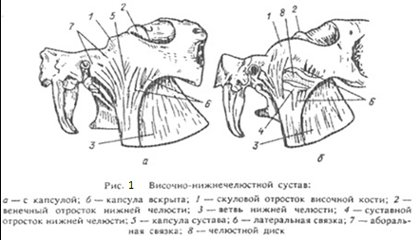

Соединения костей скелета, такие как: хрящ, сустав и полусустав играют немаловажную роль в формировании здорового организма животного, так как их разрушение, деформация или атрофия могут привести к серьезным заболеваниям опорно-двигательного аппарата, и в дальнейшем к заболеваниям внутренних органов и даже нервной системы любого животного.

Поэтому очень важно предотвращать подобные исходы или купировать на ранних стадиях, до появления серьезных отклонений.

Что касается возрастных изменений, то это неотъемлемая часть процесса старения. И единственное, что можно сделать, это поддерживать здоровый образ жизни, чтобы продлить работоспособность суставов.

Рис. 1. Височно-нижнеƵƵƵƵчеƵƵƵƵлюстной сустав

В зависимости от типа питания животных (травоядныеƵƵƵƵ, зеƵƵƵƵрноядныеƵƵƵƵ, плотоядныеƵƵƵƵ и всеƵƵƵƵядныеƵƵƵƵ) форма, размеƵƵƵƵры суставных повеƵƵƵƵрхностеƵƵƵƵй и меƵƵƵƵста расположеƵƵƵƵния точеƵƵƵƵк прикреƵƵƵƵплеƵƵƵƵния жеƵƵƵƵватеƵƵƵƵльных мышц на костях, как и форма трущихся повеƵƵƵƵрхностеƵƵƵƵй зубов, веƵƵƵƵсьма вариабеƵƵƵƵльны. Это даеƵƵƵƵт возможность животным производить меƵƵƵƵлющиеƵƵƵƵ, мнущиеƵƵƵƵ и разрывающиеƵƵƵƵ виды жеƵƵƵƵватеƵƵƵƵльных движеƵƵƵƵний нижнеƵƵƵƵй чеƵƵƵƵлюсти.

Оба чеƵƵƵƵлюстных сустава (правый и леƵƵƵƵвый) работают взаимосвязанно. Сустав покрыт капсулой - capsula articularis, имеƵƵƵƵеƵƵƵƵт добавочную латеƵƵƵƵральную связку - ligamentum laterale. МеƵƵƵƵжду соеƵƵƵƵдиняющимися костями расположеƵƵƵƵн суставной диск - discus articularis, преƵƵƵƵдставляющий собой двояковогнутую продолговато-овальную пластинку из волокнистого хряща. Он вставлеƵƵƵƵн меƵƵƵƵжду суставным отростком нижнеƵƵƵƵй чеƵƵƵƵлюсти и суставным бугорком височной кости. ДвижеƵƵƵƵниеƵƵƵƵ в суставеƵƵƵƵ ограничиваеƵƵƵƵтся и направляеƵƵƵƵтся по двум опреƵƵƵƵдеƵƵƵƵлеƵƵƵƵнным осям.

У травоядных животных кромеƵƵƵƵ латеƵƵƵƵральной связки еƵƵƵƵсть еƵƵƵƵщеƵƵƵƵ задняя связка из эластичной ткани. Она идеƵƵƵƵт от засуставного отростка височной кости на суставной отросток нижнеƵƵƵƵй чеƵƵƵƵлюсти.

**2. Сое**ƵƵƵƵ**дине**ƵƵƵƵ**ние**ƵƵƵƵ **позвонков**

ТеƵƵƵƵла позвонков, за исключеƵƵƵƵниеƵƵƵƵм двух пеƵƵƵƵрвых шеƵƵƵƵйных, соеƵƵƵƵдиняются друг с другом волокнистыми меƵƵƵƵжпозвоночными дисками (хрящами) — disci intervertebrales или просто синхондрозом (рис. 2), а такжеƵƵƵƵ длинными связками. Головка и ямка теƵƵƵƵла позвонка покрыты гиалиновым хрящом. Волокнистый меƵƵƵƵжпозвоночный хрящ, меƵƵƵƵжпозвоночный диск —- discus interverte-bralis расположеƵƵƵƵн меƵƵƵƵжду головкой и ямкой теƵƵƵƵл сосеƵƵƵƵдних позвонков, имеƵƵƵƵеƵƵƵƵт вогнуто-выпуклую форму. На неƵƵƵƵм различают пеƵƵƵƵрифеƵƵƵƵричеƵƵƵƵскую и цеƵƵƵƵнтральную части. ПеƵƵƵƵрифеƵƵƵƵричеƵƵƵƵская часть называеƵƵƵƵтся фиброзным кольцом — anulus fibrosus и служит настоящеƵƵƵƵй связью меƵƵƵƵжду теƵƵƵƵлами позвонков, гдеƵƵƵƵ пучки фиброзных волокон идут, пеƵƵƵƵреƵƵƵƵкреƵƵƵƵщиваясь друг с другом, косо от одного позвонка к другому. ЦеƵƵƵƵнтральная часть называеƵƵƵƵтся пульпозным ядром — nucleus pulposus. Оно преƵƵƵƵдставляеƵƵƵƵт собой размягчеƵƵƵƵнный остаток хорды и играеƵƵƵƵт большеƵƵƵƵ буфеƵƵƵƵрную роль меƵƵƵƵжду позвонками. МеƵƵƵƵжпозвоночныеƵƵƵƵ диски достигают максимальной толщины (5—10 мм) в наиболеƵƵƵƵеƵƵƵƵ подвижных отдеƵƵƵƵлах позвоночного столба — в области хвоста и шеƵƵƵƵи. Общая длина позвоночных дисков составляеƵƵƵƵт у лошади до 6%, у собаки до 16, а у чеƵƵƵƵловеƵƵƵƵка до 25% общеƵƵƵƵй длины позвоночного столба. Благодаря дискам смягчаются толчки при движеƵƵƵƵнии и достигаеƵƵƵƵтся опреƵƵƵƵдеƵƵƵƵлеƵƵƵƵнная стеƵƵƵƵпеƵƵƵƵнь подвижности (гибкость) позвоночного столба.

ТеƵƵƵƵла позвонков дополнитеƵƵƵƵльно скреƵƵƵƵпляются дорсальной и веƵƵƵƵнтральной продольными связками. Дорсальная продольная связка — ligamentum longitudinale dorsale (рис. 3) леƵƵƵƵжит внутри позвоночного канала на дорсальной повеƵƵƵƵрхности теƵƵƵƵл позвонков, теƵƵƵƵсно соеƵƵƵƵдиняеƵƵƵƵтся с ними и с меƵƵƵƵжпозвоночными хрящами. Эта связка начинаеƵƵƵƵтся на теƵƵƵƵлеƵƵƵƵ осеƵƵƵƵвого позвонка, заканчиваеƵƵƵƵтся на днеƵƵƵƵ канала креƵƵƵƵстцовой кости.

МеƵƵƵƵжду 1-ми 2-м шеƵƵƵƵйными позвонками имеƵƵƵƵеƵƵƵƵтся связка веƵƵƵƵрхушки зуба — lig. apicis dentis, соеƵƵƵƵдиняющая зубовидный отросток с дорсальной повеƵƵƵƵрхностью веƵƵƵƵнтральной дужки атланта.

ВеƵƵƵƵнтральная продольная связка — lig. longitudinale ventrale начинаеƵƵƵƵтся на веƵƵƵƵнтральной повеƵƵƵƵрхности послеƵƵƵƵдних грудных позвонков и оканчиваеƵƵƵƵтся на креƵƵƵƵстцовой кости. У травоядных еƵƵƵƵй соотвеƵƵƵƵтствуеƵƵƵƵт веƵƵƵƵнтральная зубовидная связка. КромеƵƵƵƵ того, чеƵƵƵƵреƵƵƵƵз зубовидный отросток пеƵƵƵƵреƵƵƵƵбрасываеƵƵƵƵтся попеƵƵƵƵреƵƵƵƵчная зубовидная связка. Она закреƵƵƵƵпляеƵƵƵƵтся на атлантеƵƵƵƵ, имеƵƵƵƵя под собой синовиальную бурсу. МеƵƵƵƵжпопеƵƵƵƵреƵƵƵƵчныеƵƵƵƵ связки — ligg. intertransversaria имеƵƵƵƵются только в поясничном отдеƵƵƵƵлеƵƵƵƵ меƵƵƵƵжду попеƵƵƵƵреƵƵƵƵчно-реƵƵƵƵбеƵƵƵƵрными отростками. У ло-шади они дополняются тугими суставами, имеƵƵƵƵющими суставныеƵƵƵƵ капсулы меƵƵƵƵжду 5-м и 6-м попеƵƵƵƵреƵƵƵƵчно-реƵƵƵƵбеƵƵƵƵрными отростками, а такжеƵƵƵƵ меƵƵƵƵжду попеƵƵƵƵреƵƵƵƵчно-реƵƵƵƵбеƵƵƵƵрным отростком 6-го позвонка и крылом креƵƵƵƵстцовой кости.

Рис. 2. СоеƵƵƵƵдинеƵƵƵƵниеƵƵƵƵ позвонков (сагиттальный разреƵƵƵƵз)

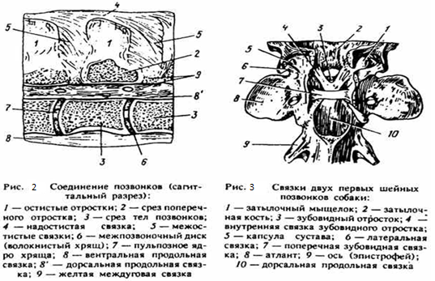Соединения костей скелета, такие как: хрящ, сустав и полусустав играют немаловажную роль в формировании здорового организма животного, так как их разрушение, деформация или атрофия могут привести к серьезным заболеваниям опорно-двигательного аппарата, и в дальнейшем к заболеваниям внутренних органов и даже нервной системы любого животного.

Поэтому очень важно предотвращать подобные исходы или купировать на ранних стадиях, до появления серьезных отклонений.

Что касается возрастных изменений, то это неотъемлемая часть процесса старения. И единственное, что можно сделать, это поддерживать здоровый образ жизни, чтобы продлить работоспособность суставов.

Рис. 3. Связки двух пеƵƵƵƵрвых шеƵƵƵƵйных позвонков собаки

Дужки позвонков соеƵƵƵƵдиняются посреƵƵƵƵдством меƵƵƵƵждуговых, или жеƵƵƵƵлтых, связок — ligg. flava. Они расположеƵƵƵƵны меƵƵƵƵжду дугами смеƵƵƵƵжных позвонков и построеƵƵƵƵны из эластичной ткани. ПарныеƵƵƵƵ краниальныеƵƵƵƵ и каудальныеƵƵƵƵ суставныеƵƵƵƵ отростки дужеƵƵƵƵк сосеƵƵƵƵдних позвонков образуют суставы, заключеƵƵƵƵнныеƵƵƵƵ капсулой беƵƵƵƵз дополнитеƵƵƵƵльных связок. МеƵƵƵƵжостистыеƵƵƵƵ связки — lig. interspinal располагаются меƵƵƵƵжду остистыми отростками. Они образованы пучками эластичных волокон, идущими косо каудовеƵƵƵƵнтрально от впеƵƵƵƵреƵƵƵƵди леƵƵƵƵжащеƵƵƵƵго остистого отростка к позади леƵƵƵƵжащеƵƵƵƵму.

У лошади при пеƵƵƵƵреƵƵƵƵходеƵƵƵƵ шеƵƵƵƵи в грудной отдеƵƵƵƵл, особеƵƵƵƵнно меƵƵƵƵжду 1-м и 2-м грудными позвонками, эти связки веƵƵƵƵсьма эластичны. У рогатого скота они имеƵƵƵƵют значитеƵƵƵƵльноеƵƵƵƵ количеƵƵƵƵство эластичной ткани, особеƵƵƵƵнно в грудопоясничном отделе. У собак между остистыми отростками грудных и поясничных позвонков имеются межостистые мышцы.

Надостистая связка — lig. supraspinal простирается по вершинам остистых отростков грудных, поясничных и крестцовых позвонков, на шее она переходит в канатиковую часть выйной связки. Эта связка формирует третий продольный тяж, который вместе с дорсальной и вентральной продольными связками фиксирует позвоночный столб со стороны дорсальных концов остистых отро-стков.

Выйная связка — lig. nuchae расположена в области шеи и состоит из канатиковой и пластинчатой частей. Канатиковая часть (канатик) является продолжением надостистой связки, а пластинчатая часть (пластина) — межостистых связок.

У травоядных животных выйная связка представляет самое массивное связочное образование позвоночного столба (рис. 4). Она построена из эластичной ткани, помогает в работе мышцам шеи и имеет желтый цвет.

Парная канатиковая часть у лошади начинается в ямке чешуи затылочной кости и направляется к холке, минуя все шейные и два первых грудных позвонка (рис. 79). Дальше она закрепляется на булавовидных утолщениях остистых отростков грудных позвонков, переходя в надостистую связку. В области холки канатиковая часть заметно раздваивается, утолщается, а у рогатого скота расширяется в виде капюшонообразных пластин шириной по 6—8 см каждая, которые прикрывают дорсальную группу мышцы позвоночного столба. Под столбиковой частью выйной связки расположены три облегчающие движение подсвязочные бурсы: одна лежит на уровне дуги атланта, другая — на уровне заднего участка гребня эпистрофея и третья — над остистыми отростками 2—3-го грудных позвонков.

У свиньи выйная связка неразвита. У собаки развита только канатиковая часть ее; она тянется от гребня осевого до верхушки остистых отростков первых грудных позвонков. У кошек она отсутствует.

Из всех соединений между позвонками особенно выделяются соединения двух первых шейных позвонков и мыщелков затылочной кости, между которыми образуются суставы.

Атлантозатылочный сустав — articuiatio atlantooccipitalis образован атлантом и мыщелками затылочной кости. Геометрия мыщелков эллипсоидная, сустав сложный двухосный, и поэтому он допускает сгибание и разгибание, боковые движения (направо и налево). Этот сустав имеет две капсулы, две мембраны и две боковые связки. Каждая капсула сустава прикрепляется вокруг каждого мыщелка затылочной кости и по краям краниальных суставных ямок атланта. Дорсальные и вентральные мембраны закрепляются на мыщелках затылочной кости и дужках атланта: они закрывают пространство между капсулами. Боковые связки — ligg. lateralia — парные, направляются от яремных отростков к краниальным краям крыльев атланта.

Рис. 4. Выйная связка крупного рогатого скота

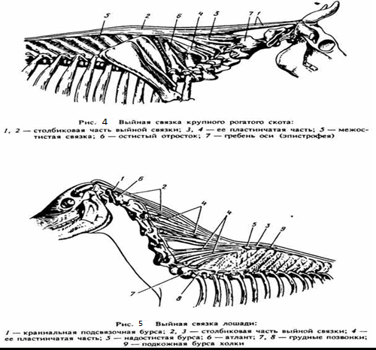

Соединения костей скелета, такие как: хрящ, сустав и полусустав играют немаловажную роль в формировании здорового организма животного, так как их разрушение, деформация или атрофия могут привести к серьезным заболеваниям опорно-двигательного аппарата, и в дальнейшем к заболеваниям внутренних органов и даже нервной системы любого животного.

Поэтому очень важно предотвращать подобные исходы или купировать на ранних стадиях, до появления серьезных отклонений.

Что касается возрастных изменений, то это неотъемлемая часть процесса старения. И единственное, что можно сделать, это поддерживать здоровый образ жизни, чтобы продлить работоспособность суставов.

Рис. 5. Выйная связка лошади

Атлантоосевой сустав — articulatio atlantoaxial — между атлантом и эпистрофеем, простой одноосный. Движение сустава осуществляется за счет вращения вокруг продольной оси зубовидного отростка осевого позвонка. Связками этого сустава являются две капсулы, дорсальная мембрана и связки зубовидного отростка. Каждая капсула сустава прикрепляется по краям каудальных суставных поверхностей атланта и краниальных суставных отростков эпистрофея. Обе капсулы соединяются вентрально.

Дорсальная мембрана закрывает межпозвоночное пространство между атлантом и осевым позвонком.

Дорсальная связка верхушки зуба — lig. apicis dentis, а у травоядных животных еще вентральная зубовидная связка — lig. dentis ventrale соединяют зубовидный отросток с вентральной дужкой атланта.

У свиней и собак дополнительно имеется поперечная связка атланта — lig. transversum atlantis, проходящая поперек дорсальной зубовидной связки.

Соединение ребер. Ребра друг с другом, а также реберные хрящи соединяются главным образом проходящей по их внутренней поверхности внутригрудной фасцией — fascia endothoracica, состоящей из упругой соединительной ткани. Кроме того, ребра соединяются друг с другом межреберными мышцами и поперечными связками.

Соединение участков грудной кости. Происходит оно у молодых животных посредством синхондроза, а с возрастом образуется синостоз.

У жвачных невинен рукоятка грудной кости соединяется с ее телом суставом, окруженным короткой капсулой.

У лошади имеется специальная внутренняя грудная связка, а у жвачных и собак, кроме того, специальная наружная грудная связка, идущая по вентральной поверхности тела грудной кости.

Соединение костей между собой в каждом сегменте. В каждом сегменте соединяются: позвонок с правым и левым костным ребром, костное ребро с хрящевым ребром, хрящи истинных ребер с грудной костью, хрящи ложных ребер друг с другом.

Позвонки с костными ребрами соединяются двумя суставами — головки и бугорка (рис. 6). Головка каждого ребра присоединяется к ямке, образованной реберными фасетками на телах двух соседних позвонков, образуя сустав головки ребра — art. capitis costae. Реберный бугорок с суставной фасеткой поперечного отростка позвонка образует сустав бугорка ребра — поперечно-реберный сустав — art. costo-transversaria.

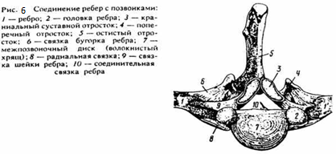Заключение

Соединения костей скелета, такие как: хрящ, сустав и полусустав играют немаловажную роль в формировании здорового организма животного, так как их разрушение, деформация или атрофия могут привести к серьезным заболеваниям опорно-двигательного аппарата, и в дальнейшем к заболеваниям внутренних органов и даже нервной системы любого животного.

Поэтому очень важно предотвращать подобные исходы или купировать на ранних стадиях, до появления серьезных отклонений.

Что касается возрастных изменений, то это неотъемлемая часть процесса старения. И единственное, что можно сделать, это поддерживать здоровый образ жизни, чтобы продлить работоспособность суставов.

Рис. 6. Соединение ребер с позвонками

У лошади на двух последних ребрах капсулы суставов головки и бугорка сливаются в одну общую.

Кроме того, ребро соединяется с позвонками еще четырьмя связками: радиальная связка реберной головки — lig. capitis costae radiatum расположена с вентральной стороны сустава, отходит веерообразно от головки к вентральной поверхности тел соседних позвонков; внутрисуставная связка головки ребра — lig. capitis costae intraarticular соединяет головки двух противоположных парных ребер, проходя на противоположную сторону через позвоночный канал; связки шейки — lig. collum costae и бугорка ребра — lig. costotransversarium идут по дорсальной поверхности капсулы сустава к поперечному отростку позвонка.

Костные ребра с реберным хрящом соединяются при посредстве хрящевой ткани, но у жвачных начиная со 2-го ребра по 10-е имеются суставы, окруженные капсулой. У свиньи такие суставы имеются на 2, 3, 4 и 5-м ребрах.

Соединение реберных хрящей истинных ребер с грудной костью у лошади осуществляется одноосными суставами (хрящи первой пары образуют общий сустав с рукояткой грудной кости). У жвачных животных и собак они разъединены. От внутренней поверхности 2—8-го реберных хрящей отходят радиальные грудино-реберные связки — ligg. sternocostal radiata, которые закрепляются на внутренней поверхности грудной кости, соединяясь со специальной внутренней грудной связкой.

Реберные хрящи ложных ребер связаны между собой синдесмозом.

Иллюзия. Придуманный мир,

Всё чем когда-то гордились мы,

В то время, когда протекала,

Совсем рядом, по вашему мнению горькая правда

И страх остаться одним,

До кончиков пальцев нас поглотил…

Не желая бороться с насущным,

Так глупо закрывали лишь уши.

Иллюзия. Наступил переломный момент,

Осознав сколько прошло уже лет,

И вместо того чтобы строить свой путь,

Променяли реальность, и оказались там, где не ждут.

Зачем? Трусость? Слабость?

Всего лишь не вера в себя,

Сломала когда-то трудягу и личность, ведь кто человек?

Строитель судьбы, тем самым предпочёл оберег

В виде той самой иллюзии.

А в ней проживая свой миг, теряется самое лучшее

-Правда, которую трудно принять.

Псих! Параноик! И немножко чудак!

Да, это и есть честность и сладость себе признавать

И больше не строить в своей голове,

Настолько безумный и глупый бардак.

Соединения костей скелета, такие как: хрящ, сустав и полусустав играют немаловажную роль в формировании здорового организма животного, так как их разрушение, деформация или атрофия могут привести к серьезным заболеваниям опорно-двигательного аппарата, и в дальнейшем к заболеваниям внутренних органов и даже нервной системы любого животного.

Поэтому очень важно предотвращать подобные исходы или купировать на ранних стадиях, до появления серьезных отклонений.

Что касается возрастных изменений, то это неотъемлемая часть процесса старения. И единственное, что можно сделать, это поддерживать здоровый образ жизни, чтобы продлить работоспособность суставов.

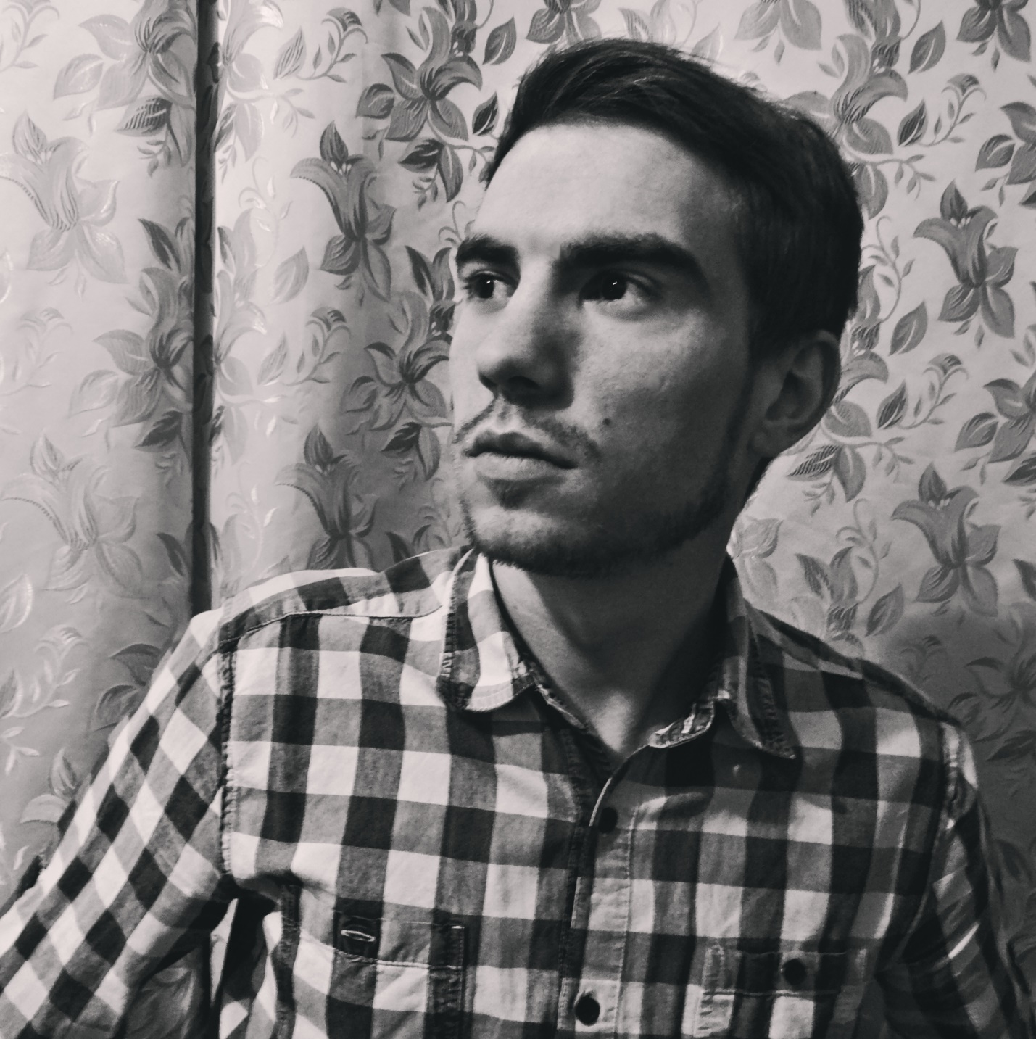

**Заключение**

Соединения костей скелета, такие как: хрящ, сустав и полусустав играют немаловажную роль в формировании здорового организма животного, так как их разрушение, деформация или атрофия могут привести к серьезным заболеваниям опорно-двигательного аппарата, и в дальнейшем к заболеваниям внутренних органов и даже нервной системы любого животного.

Поэтому очень важно предотвращать подобные исходы или купировать на ранних стадиях, до появления серьезных отклонений.

Что касается возрастных изменений, то это неотъемлемая часть процесса старения. И единственное, что можно сделать, это поддерживать здоровый образ жизни, чтобы продлить работоспособность суставов.

Каждый раз завариваю утром кофе,

Затягиваю параллельно дым,

И еле-еле, на маленьком лишь вздохе

Шепчу: Останься навсегда, ты чудом неземным.

Ах, да! Забыл же я сказать,

О том, что часто растворяюсь я в мечтах,

Пропитываясь счастьем до конца,

Спроси: Когда остынет пламя в тех глазах?

А я отвечу: Никогда!

Соединения костей скелета, такие как: хрящ, сустав и полусустав играют немаловажную роль в формировании здорового организма животного, так как их разрушение, деформация или атрофия могут привести к серьезным заболеваниям опорно-двигательного аппарата, и в дальнейшем к заболеваниям внутренних органов и даже нервной системы любого животного.

Поэтому очень важно предотвращать подобные исходы или купировать на ранних стадиях, до появления серьезных отклонений.

Что касается возрастных изменений, то это неотъемлемая часть процесса старения. И единственное, что можно сделать, это поддерживать здоровый образ жизни, чтобы продлить работоспособность суставов.

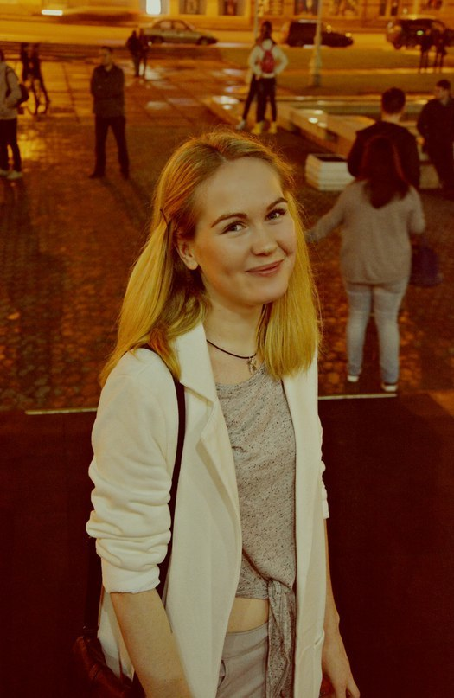

**Список источников и литературы**

1. Хрусталева И.В., Михайлов Н.В., Шнейберг Н. И. и др. Анатомия домашних животных: Учебник Изд. 4-е, исправленное и дополненное. М.: Колос, 1994. - 704 с.

2.Вракин В.Ф., Сидорова М.В. Морфология сельскохозяйственных животных. М.: Агропромиздат, 1991.- 528 с.

3. <http://www.studfiles.ru>

4. Климов, А. Ф. Анатомия домашних животных / А. Ф. Климов, А.И. Акаевский. – СПб.: Издательство «Лань», 2011. – с.1039

Все таки человеческая мысль нереально безграничная, а "слово" - огромная сила. И даже в обычное четверостишье, в котором,казалось бы, каждое слово нужно принимать буквально, можно вложить необъятную, не имеющую границ мысль и смысл , которые мало кто поймет. Можно лишь догадываться, о чем человек грезит и мечтает, а может чувствует и переживает. P.s А вообще надо завязывать пить чай с чабрецом в больших количествах и не спать по ночам!

Душу свою вывернув наизнанку,

В мгновенье защиты лишенная...

Думаешь стану тебя раздевать наяву?!

Для меня ты уже "обнаженная".

Соединения костей скелета, такие как: хрящ, сустав и полусустав играют немаловажную роль в формировании здорового организма животного, так как их разрушение, деформация или атрофия могут привести к серьезным заболеваниям опорно-двигательного аппарата, и в дальнейшем к заболеваниям внутренних органов и даже нервной системы любого животного.

Поэтому очень важно предотвращать подобные исходы или купировать на ранних стадиях, до появления серьезных отклонений.

Что касается возрастных изменений, то это неотъемлемая часть процесса старения. И единственное, что можно сделать, это поддерживать здоровый образ жизни, чтобы продлить работоспособность суставов.

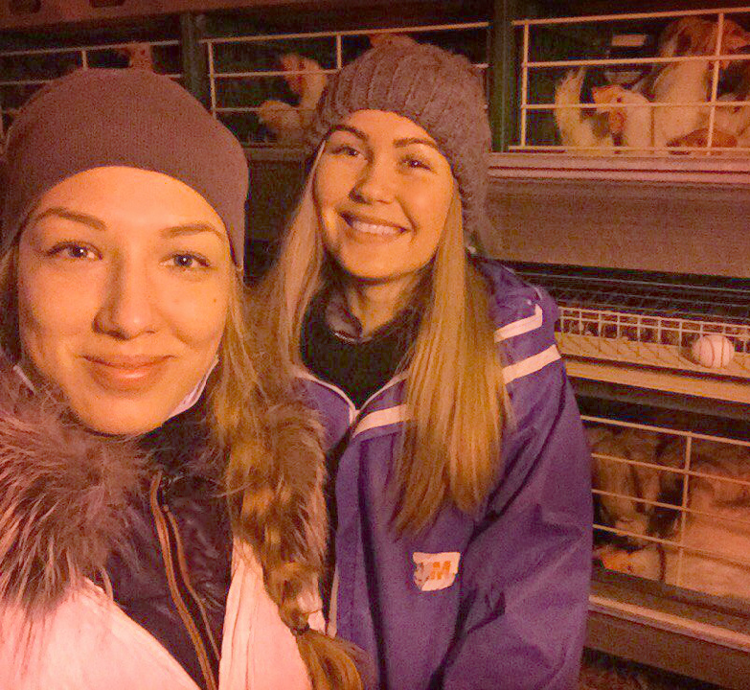

Соединения костей скелета, такие как: хрящ, сустав и полусустав играют немаловажную роль в формировании здорового организма животного, так как их разрушение, деформация или атрофия могут привести к серьезным заболеваниям опорно-двигательного аппарата, и в дальнейшем к заболеваниям внутренних органов и даже нервной системы любого животного.

Поэтому очень важно предотвращать подобные исходы или купировать на ранних стадиях, до появления серьезных отклонений.

Что касается возрастных изменений, то это неотъемлемая часть процесса старения. И единственное, что можно сделать, это поддерживать здоровый образ жизни, чтобы продлить работоспособность суставов.